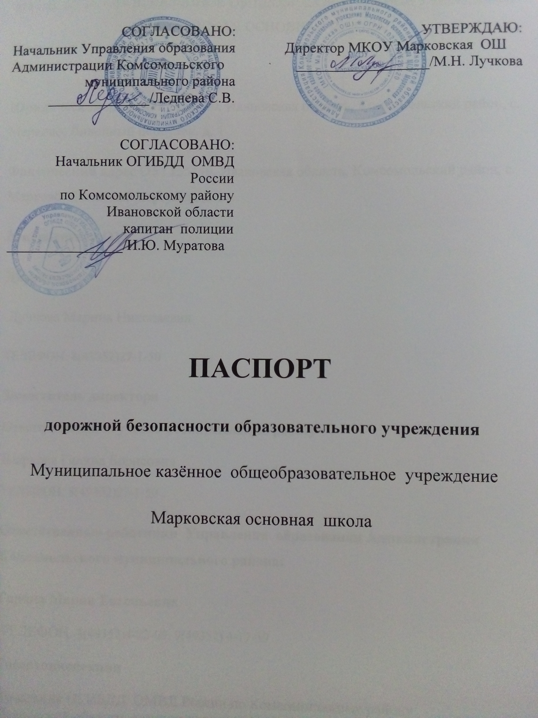

СОГЛАСОВАНО:  Начальник Управления образования  Администрации Комсомольского  муниципального района  ______________/Леднева С.В.  СОГЛАСОВАНО:  Начальник ОГИБДД ОМВД России  по Комсомольскому району  Ивановской области  капитан полиции  ________________/И.Ю. Муратова |  |  | УТВЕРЖДАЮ:  Директор МКОУ Марковская ОШ  __________________/М.Н. Лучкова

ПАСПОРТ
дорожной безопасности образовательного учреждения
Муниципальное казённое общеобразовательное учреждение
Марковская основная школа

2022

Общие сведения
МУНИЦИПАЛЬНОЕ КАЗЁННОЕ ОБЩЕОБРАЗОВАТЕЛЬНОЕ УЧРЕЖДЕНИЕ МАРКОВСКАЯ ОСНОВНАЯ ШКОЛА
Тип ОУ: казённое
Юридический адрес ОУ: 155140, Ивановская область, Комсомольский район, с. Марково, Линейный переулок, д. 1
Фактический адрес ОУ: 155140, Ивановская область, Комсомольский район, с. Марково, Линейный переулок, д. 1
Руководители ОУ:
Директор:
Лучкова Марина Николаевна
ТЕЛЕФОН: 8(49352)27-1-50
Заместитель директора
Ответственный за учебно-воспитательную работу
Шаркова Галина Борисовна
ТЕЛЕФОН: 8(49352)27-1-50
Ответственные работники Управления образования Администрации Комсомольского муниципального района:
Гарина Мария Евгеньевна
ТЕЛЕФОН 8(49352)4-22-09; 9(49352) 4-17-59
Госавтоинспекции
Начальник ОГИБДД ОМВД России по Комсомольскому району
Ивановской области капитан полиции И.Ю. Муратова

Ответственные работники за мероприятия по профилактике детского травматизма
Шаркова Г.Б., ответственный за учебно-воспитательную работу
Количество учащихся 21
Наличие уголка по БДД присутствует
Наличие класса по БДД отсутствует
Наличие автогородка (площадки) по БДД отсутствует
Наличие автобуса в ОУ отсутствует
Владелец автобуса: МКУ «Управление по ведению бухгалтерского учета и хозяйственной деятельности учреждений образования Комсомольского муниципального района»

Время занятий в ОУ:
1-ая смена: 8:30 – 15:10
Внеурочная деятельность: 14:00 – 17:00
Телефоны оперативных служб:
МЧС- 01
Полиция -02
Скорая помощь - 03
ЕДДС 4-23-33
ГИБДД 4-25-78, 4-14-93, 4-25-86

Содержание
- План-схемы ОУ.
- район расположения ОУ, пути движения транспортных средств и детей (учеников, обучающихся);
- организация дорожного движения в непосредственной близости от образовательного учреждения с размещением соответствующих технических средств, маршруты движения детей и расположение парковочных мест;
- пути движения транспортных средств к местам разгрузки/погрузки и рекомендуемых безопасных путей передвижения детей по территории образовательного учреждения.
- Информация об обеспечении безопасности перевозок детей специальным транспортным средством (автобусом).
  - общие сведения;
  - маршрут движения автобуса до ОУ;
  - безопасное расположение остановки автобуса ОУ.
III. Приложения:

I. План-схемы ОУ.
План-схема района расположения ОУ,
пути движения транспортных средств и детей (учеников)

Знак «осторожно дети»
Завод

ОУ
котельная
Л
и
н
е
й
н
ы
й

п
е
р
е
у
л
о
к
Линейный переулок
Движение транспортных средств
Движение детей (учеников)
в образовательное учреждение и обратно
Жилая застройка

з-д
дорога, ведущая к котельной

Схема организации дорожного движения в непосредственной близости от образовательного учреждения с размещением соответствующих технических средств, маршруты движения детей и расположение парковочных мест
Примечание: МКОУ Марковская ОШ расположена в сельской местности, поэтому данная схема не актуальна.

Маршруты движения организованных групп детей от ОУ к стадиону, парку или к спортивно-оздоровительному комплексу
Примечание: МКОУ Марковская ОШ расположена в сельской местности, поэтому данная схема не актуальна.

Пути движения транспортных средств к местам разгрузки/погрузки и рекомендуемые пути передвижения детей по территории образовательного учреждения
Примечание: погрузка и разгрузка грузов осуществляется во внеучебное время.

II. Информация об обеспечении безопасности перевозок детей специальным транспортным средством (автобусом).

Общие сведения
1. Сведения о водителе автобуса

Фамилия, имя, отчество | Принят на работу | Стаж в кате-гории D | Дата пред- стоящего мед. осмотра | Период проведения стажировки | Повыше-ние ква- лификации | Допущен- ные нару- шения ПДД
Ширенков Александр Вячеславович | 05.07.2003г. | 32 год | 13.08.2023 | - | ежегодно | нет

2. Организационно-техническое обеспечение
1) Лица, ответственные, за обеспечение безопасности дорожного движения: Гарина Мария Евгеньевна, приказ МКУ «Управление по ведению бухгалтерского учета и хозяйственной деятельности учреждений образования Комсомольского муниципального района» от 01.02.2022 года № 04, Курбатов Олег Владимирович, приказом МКУ «Управление по ведению бухгалтерского учета и хозяйственной деятельности учреждений образования Комсомольского муниципального района» от 12.05.2022г. № 11.
2) Организация проведения предрейсового медицинского осмотра водителя:
осуществляет фельдшер «Комсомольская ЦБ» на основании договора №33 от 18.07.2022 года действительного до 31.12.2022 (договора заключаются ежеквартально).
3) Организация проведения предрейсового технического осмотра транспортного средства:
осуществляет Курбатов Олег Владимирович на основании приказа МКУ «Управление по ведению бухгалтерского учета и хозяйственной деятельности учреждений образования Комсомольского муниципального района» от 12.05.2022г. № 11.

4) Дата очередного технического осмотра Ширенков А.В. марка 322121 модель ГАЗ (гос. регистр. знак В 105АВ37) - август 2023 года
5) Место стоянки автобуса в нерабочее время гараж, расположенный по адресу: г. Комсомольск, 50 лет ВЛКСМ, д.2
меры, исключающие несанкционированное использование: осуществляется охрана
3. Сведения о владельце
Юридический адрес владельца: 155150, Ивановская область, г. Комсомольск, ул. 50 лет ВЛКСМ, д.2
Фактический адрес владельца: 155150, Ивановская область, г. Комсомольск, ул. 50 лет ВЛКСМ, д.2
Телефон ответственного лица: 4-17-59, 4-22-09
  - Сведения о ведении журнала инструктажа имеется

5. Маршрут движения школьного автобуса с указанием дорожных сооружений

место посадки высадки детей маршрут движения автобуса

с. Марково, Марковская ОШ

д. Воронцово

д. Добрищево

г. Комсомольск, Комсомольская СШ №2

с. Никольское
д. Яксаево

Безопасное расположение остановки автобуса
у МКОУ Марковской ОШ

Марковская ОШ

- место посадки/высадки детей
-маршрут движения транспорта
-маршрут движения детей к месту посадки /высадки детей

